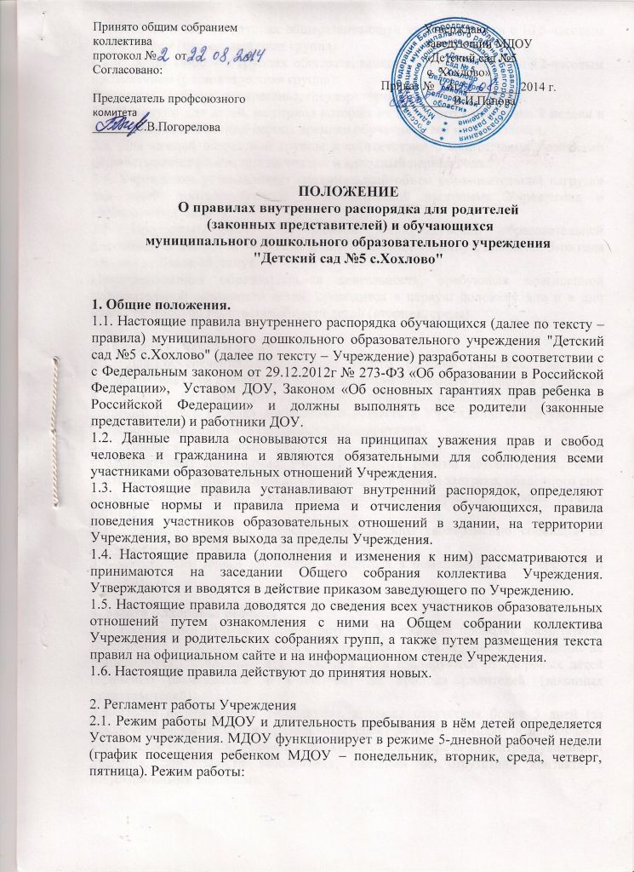

- с 07.00 до 17-30 – в группах общеразвивающей направленности с 10,5-часовым пребыванием (первая младшая группа)
- с 07.00 до 19-00 – в группах общеразвивающей направленности с 12-часовым пребыванием (разновозрастная группа)
Выходные - суббота, воскресенье, государственные праздничные дни.
2.2. Каникулы для детей, на период которых не проводится обучение: 2 недели в зимний период. В летний период времени обучение детей не проводится.
2.3. Для каждой возрастной группы в соответствии с санитарными правилами разрабатывается режим дня на теплый и холодный период года.
2.4. Учреждение устанавливает максимальный объем образовательной нагрузки для детей, соответствующий Образовательной программе Учреждения и требованиям СанПиН.
3.5. Продолжительность непрерывной непосредственно образовательной деятельности для детей 4-го года жизни – не более 15 минут, для детей 5-го года жизни - не более 20 минут.
Непосредственная образовательная деятельность, требующая повышенной познавательной активности детей, проводится в первую половину дня и в дни наиболее высокой работоспособности детей (вторник, среда).

3. Порядок прихода и ухода
3.1. Для обеспечения безопасности своего ребенка родитель (законный представитель) или доверенные лица, достигшие 18-летнего возраста и указанные в договоре, передают ребенка только лично воспитателю. Категорически запрещен приход ребенка дошкольного возраста в Учреждение и его уход без сопровождения родителей (законных представителей).
3.2. Приводя и забирая ребенка из Учреждения, родителям (законным представителям) необходимо учитывать время работы детского сада, план деятельности в группе, режим дня в Учреждении (время завтрака, обеденного сна, начало и конец НОД), санитарно-гигиенические нормы и правила личной гигиены.
3.3. Родители (законные представители) должны своевременно сообщать об изменении номера телефона, места жительства.
3.4.Посторонним лицам запрещено находиться в помещениях и на территории Учреждения.

4. Забота о здоровье ребёнка
4.1. Ежедневный утренний приём детей в Учреждение проводят воспитатели. Выявленные больные дети и дети с подозрением на заболевание в Учреждение не принимаются; заболевшие в течение дня дети изолируются от здоровых детей (временно размещаются в изоляторе) до прихода родителей (законных представителей).
4.2. После перенесенного заболевания, а также отсутствия более 5 дней (за исключением выходных и праздничных дней) детей принимают в дошкольное учреждение только при наличии справки участкового врача–педиатра с указанием диагноза, длительности заболевания, сведений об отсутствии контакта с инфекционными больными.
4.3. Порядок посещения ребенком Учреждения по индивидуальному графику допускается и оговаривается в договоре.
4.4. В случаях, когда у ребенка есть аллергия или другие особенности здоровья и развития, то родитель (законный представитель) должен поставить в известность заведующего и воспитателя, предъявить справку или иное медицинское заключение.
4.5. В Учреждении запрещено давать детям какие-либо лекарства родителем (законным представителем), воспитателями группы или самостоятельно принимать ребёнку. Если ребёнок нуждается в приёме лекарств в течение дня (при каких-либо хронических заболеваниях), то родитель (законный представитель) должен предоставить в Учреждение предписание от врача. В этом случае ему будет организован приём лекарства.
4.6. В Учреждение запрещается приносить ребёнком травмоопасные предметы, сотовые телефоны и другие компьютерные устройства, ювелирные изделия, продукты питания (фрукты, конфеты, печенье и др.).

5. Пребывание детей на свежем воздухе
5.1. В Учреждении ежедневная продолжительность прогулки детей составляет не менее 3 ч. Прогулку организуют 2 раза в день: в первую половину дня - до обеда и во вторую половину дня - после дневного сна или перед уходом детей домой.
5.2. При температуре воздуха ниже – 15 град. С и скорости ветра более 7 м/с продолжительность прогулки сокращается. Для детей до 4 лет прогулка не проводится при температуре воздуха ниже – 15 град. С и скорости ветра более 15 м/с. Для детей 5-7 лет прогулка не проводится при температуре воздуха ниже – 20 град. С и скорости ветра более 15 м/с.

6. Требования к одежде и гигиене ребёнка
6.1. Родители (законные представители) обязаны приводить ребенка в Учреждение в чистой одежде.
6.2. В группе у ребенка должна быть сменная обувь с фиксированной пяткой. Желательно, чтобы ребёнок мог снять и надеть её самостоятельно.
6.3. В Учреждении у ребенка есть специальное место для хранения одежды, которое поддерживает в порядке родитель (законный представитель).
6.4. У ребенка должна быть расческа в чехле и личные гигиенические салфетки (носовой платок).
6.5. Для активной двигательной деятельности, направленной на освоение образовательной области «Физическое развитие», ребенку необходима спортивная форма. Для двигательной деятельности на улице рекомендуется облегченная одежда.
6.6. Вещи ребенка при желании родителей (законных представителей) могут быть промаркированы во избежание потери или случайного обмена с другим ребенком.
6.7. Одежда и обувь должна соответствовать погодным и сезонным условиям.
6.8. У детей младшего дошкольного возраста в шкафчике обязательно должен быть комплект сухой одежды для смены в отдельном пакете.
6.9. В летний период, для пребывания на свежем воздухе, необходим головной убор для защиты ребенка от солнца.
7. Организация питания
7.1. Учреждение обеспечивает гарантированное 4-х разовое сбалансированное питание в соответствии с возрастом ребенка.
7.2. Организация питания детей в Учреждении осуществляется его штатным персоналом.
7.3. Питание в Учреждении осуществляется в соответствии с примерным 10-дневным меню, разработанным на основе физиологических потребностей в пищевых веществах и норм питания детей дошкольного возраста, а также сезона и утвержденного заведующим ДОУ.
7.4. Родители (законные представители) могут получить информацию о ежедневном меню ребенка на специальном стенде в групповой раздевалке.
7.5. Контроль за организацией и качеством питания (разнообразием), витаминизацией блюд, закладкой продуктов питания, кулинарной обработкой, выходом блюд, вкусовыми качествами пищи, санитарным состоянием пищеблока, правильностью хранения, соблюдением сроков реализации продуктов возлагается на заведующего Учреждения.

8. Обеспечение безопасности
8.1. В целях обеспечения общественной безопасности, предупреждения возможных террористических, экстремистских акций и других противоправных проявлений в отношении обучающихся, педагогических работников и прочего персонала в Учреждении установлен пропускной режим.
9. Правила поведения на закрепленной территории Учреждения.
9.1. Выход детей на прогулку производится только в сопровождении воспитателя.
9.2. Все участники образовательных отношений должны бережно относиться к имуществу, оберегать деревья, кустарники и цветы.
9.3. В здании Учреждения и на его территории всем участникам образовательных отношений запрещается мусорить, курить, распивать спиртные напитки, употреблять токсические и наркотические средства, использовать в речи ненормативную лексику, непристойно себя вести, портить оборудование и инвентарь.

